
Этот маленький человек нуждается не в окрике и наказании, а в поддержке и мудром совете родителей, не в злом и жестоком обращении, а в добре, заботе и любви…
Ребенок еще не может и не умеет защитить себя от физического насилия и психического давления со стороны взрослого. Но дети учатся у нас поведению, манерам общения, крику, если мы кричим, грубости, если мы грубим, жестокими, если мы это демонстрируем. Ребенок, который воспитывается в условиях бесправия, никогда не будет уважать прав другого человека.
Доброе, хорошее поведение наших детей порождается только добром.
Добиваясь видимого кратковременного послушания, родители через физическое наказание «воспитывают» фальш и обман, притупляют процесс нормального развития ребенка.
ЖЕСТОКОЕ ОБРАЩЕНИЕ С ДЕТЬМИ
очень часто вызывает у них отнюдь не раскаяние, а совсем другие реакции:
- Страх;
- Возмущение, протест;
- Обиду, чувство оскорбления, жажду мести и компенсации;
- Стремление к обману;
- Ребенок перестает видеть границу между добром и злом, между «можно» и «нельзя»;
- Агрессивное поведение;
- Снижение самооценки;
- Ненависть к себе и окружающим (если ребенка часто бьют);
Жестокое обращение с детьми обычно также вызывает задержку их психологического и социального развития. Важно не допустить, чтобы побои и наказания превратились в кошмар для ребенка и его родителей, когда ребенок перестает понимать «за что», эмоционально «отупеет» и перестанет различать, где хорошие, а где плохие поступки.
РОДИТЕЛЯМ О НАКАЗАНИИ

- Шлепая ребенка, вы учите его, боятся вас.
- Проявляя при детях худшие черты своего характера, вы показываете им дурной пример.
- Телесные наказания требуют от родителей меньше ума и способностей, чем любые другие воспитательные меры.
- Шлепки могут только утвердить, но не изменить поведение ребенка.
- Наказание вынуждают ребенка опасаться потерять родительскую любовь. Он чувствует себя отверженным и начинает ревновать к брату или к сестре, а порой к родителям.
- Если вы шлепаете ребенка под горячую руку, это означает, что вы хуже владеете собой, нежели требуете от ребенка.
- Частые наказания побуждают ребенка привлекать внимание родителей любыми средствами

Чем заменить наказание:

- Терепением.
Это самая большая добродетель, которая только может быть у родителей.

- Обьяснением.
Обьясняйте ребенку, почему его поведение неправильно, но будьте предельно кратки.

- Неторопливостью.
Не спешите наказывать сына или дочь – подождите, пока проступок повторится.

- Наградами.
Они более эффективны, чем наказание.

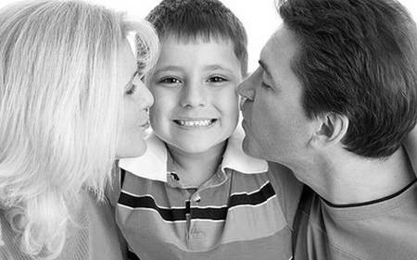

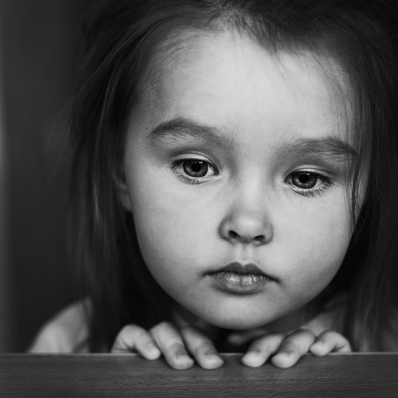

Берегите своих детей,
Их за шалости не ругайте.
Зло своих неудачных дней
Никогда на них не срывайте.
Не сердитесь на них всерьез,
Даже если они провинились,
Ничего нет дороже слез,
Что с ресничек родных скатились.

ГБУ РК «Красноперекопский городской центр социальных служб для семьи, детей и молодёжи»

ПАМЯТКА ДЛЯ РОДИТЕЛЕЙ

«РОДИТЕЛЬСТВО БЕЗ НАКАЗАНИЙ»

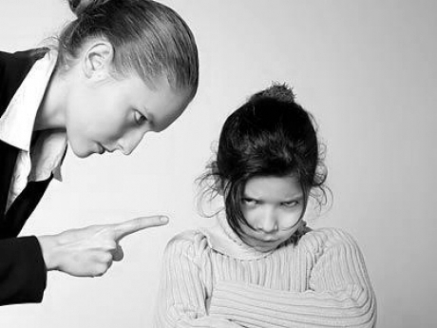

Наш адрес: Толбухина 17,
тел. +79788791720
«Детский телефон доверия» +79780000738

